認識盲用電腦與雲端千眼視障者閱讀平台
一、辦理單位
主辦單位：社團法人台北市視障者家長協會
贊助單位：財團法人保力達公益慈善基金會
二、講座內容簡介
（一）介紹盲用電腦學習系統：包含點字觸摸顯示器及所搭配的語音報讀軟體等視障
者電子化文書處理介面，善用輔具增加學習效能。
（二）介紹雲端千眼平台：視障者過去多受限於只能選擇點字書籍，獲取知識的管道
受限，且常碰到點字書籍中的文字資訊不完整之問題。雲端千眼平台採用標準
電子書格式，讓視障者可運用各種3C裝置，自行選擇以放大字體、語音報讀或
搭配點字觸摸顯示器摸讀，享有閱讀的自主權。
三、辦理時間：108年8月17日（週六）13：00-16：00，共計3小時。
四、報名資訊：
（一）參加對象以視障者(生)、視障生家長、視障相關領域工作者，包含：定向行動訓練師、生活技能訓練師、社工、巡迴輔導老師、特教老師、職能/物理/語言治療師等，報名人數30名為限。
（二）報名期間：即日起至7/31（三）止
（三）報名方式：填寫附件報名表後，E-mail至lb03310112＠forblind.org.tw
五、講座流程
時間 | 主題內容 | 講師
12：50-13：00 | 報 到
13：00-14：30 | 主題一：認識盲用電腦 | 郭亦倫  周俊穎
14：30-15：30 | 主題二：雲端千眼閱讀平台簡介
15：30-16：00 | 提問與綜合討論
●講師簡介
郭亦倫：本會視障教材教具研製中心點譯員、無障礙網頁檢測員、資訊組組長
周俊穎：本會無障礙環境推動、雲端千眼閱讀平台專案執行人，同時擔任本會
社工組長
六、講座費用：免費
七、講座地點：台中市北區雙十路一段123號 (維他露基金會一樓)
● 交通資訊
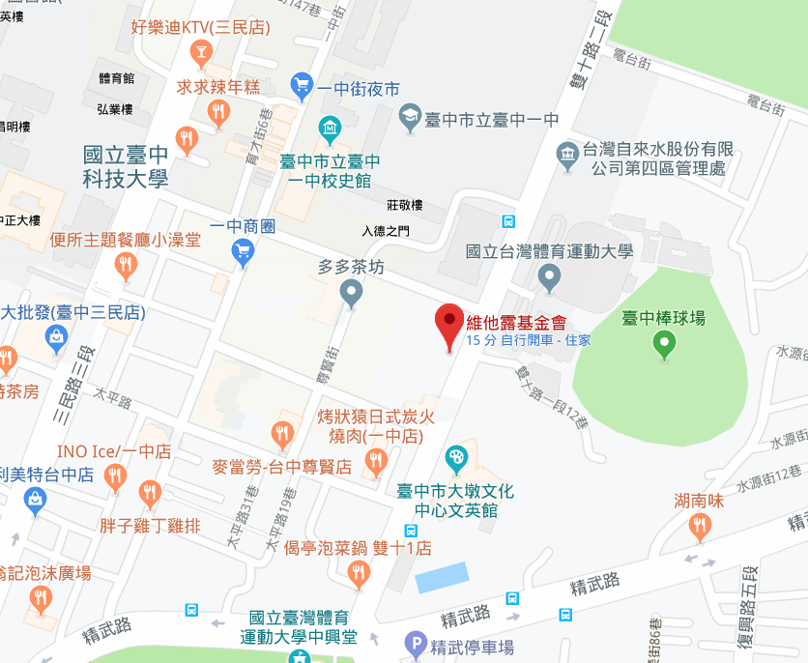

-----------------------------------------------------------------
報 名 表
姓名 |  |  | 手機號碼
職稱 |  |  | 服務單位
E-Mail
備註：
1.現場備有飲水機，請自帶環保杯。謝謝～
2.請傳送報名表至lb03310112＠forblind.org.tw，如三天內未收到mail回覆，請主動來電 04-22612949查詢！

